# Respuestas

# Ejercicio 1

1) Prueba de hipótesis para la diferencia de medias.

3) La densidad solicitada es la siguiente

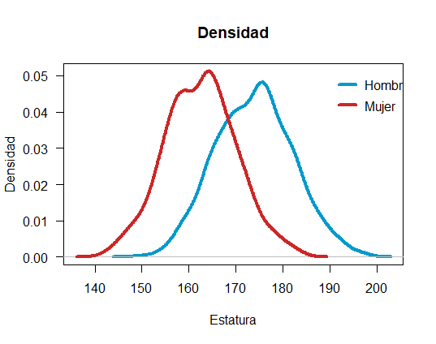

4) Iguales.

5) 0.45, 0.79, normales.

6) 1.1649, 0.1, iguales.

8) Las hipótesis son:

9) 22.1963, muy cercano a cero, hombres.

10) Correcta.

# Ejercicio 2

1) Prueba de hipótesis para la diferencia de medias.

3) La densidad solicitada es la siguiente

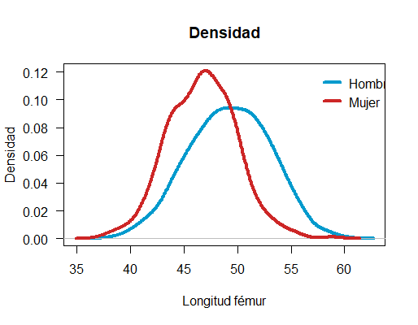

4) Diferentes.

5) 0.37, 0.57, normales.

6) 1.4019, muy cercano a cero, diferentes.

8) Las hipótesis son:

9) 11.3836, muy cercano a cero, hombres.

10) Correcta.

# Ejercicio 3

1) Prueba de hipótesis para la proporción.

3) El diagrama de barras solicitado es el siguiente

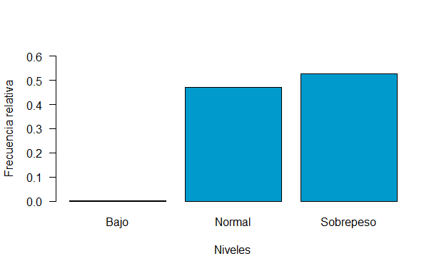

4) Las hipótesis son:

5) 1.7076, 0.04, si.

6) Correcta.

# Ejercicio 4

1) Prueba de hipótesis para la media.

3) La densidad solicitada es la siguiente

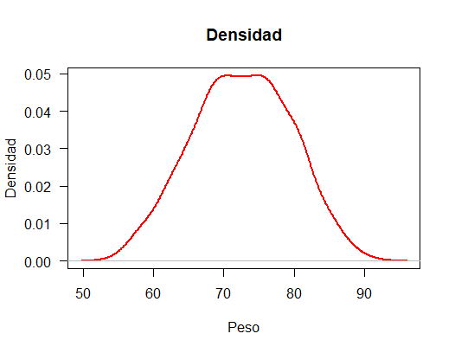

4) Muy cercano a cero, normal.

5) Las hipótesis son:

6) 11.63, muy cercano a cero, si.

7) Correcta.